**准备上小学啦！**

马上就要成为小学生了，有点儿好奇，有点儿向往，还有点儿期待......为了帮助孩子们更加全面、直观地了解小学的学习生活，积极做好入学前的各项准备，我们开展了“准备上小学”主题活动。

我心中的小学

小学是什么样子呢？和幼儿园有什么不同呢？在孩子们的心里，他们还想了解很多很多有关于小学的事情呢！

汀汀：“小学有广播站吗？他们会讲故事吗？”

西西：“小学的作业“长”的什么样子？”

珊珊：“小学是怎么吃午餐的，用什么餐具呢？”

泽泽：“小学每天几点放学，几点上学呢？”

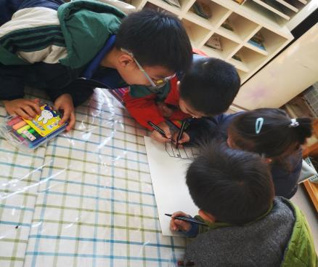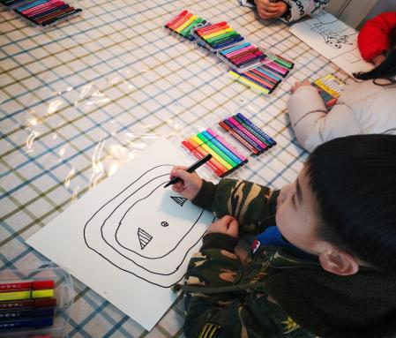通过手中的画笔把自己的想法记录下来吧！

了解小学生活

教师通过绘本故事、视频播放等形式，引导孩子们发现幼儿园和小学的不同之处。向孩子们介绍小学生学习用品、小学课程表、小学活动室……使孩子对小学生活有了初步的了解。 例如：教师通过绘本《我上小学了》，帮助幼儿了解小学的一天，边玩边游戏，对小学生活充满期待和向往！

体验课间十分钟

为了更加合理地安排课间十分钟，我们进行了课间十分钟的尝试。最后孩子们通过讨论与体验知道，课间十分钟可以喝水、课前整理、如厕、做游戏……每个人的做法是可以不一样，但是必须根据自己的需求进行合理的安排。  
 制定一日生活计划

为了做好时间管理，合理规划自己疫情在家的活动，孩子们根据老师发的居家活动周安排，制定了一日生活计划，他们把一天准备进行的活动，例如：锻炼、学习、微课堂、亲子打卡、做家务和听故事等等放进了自己的一日计划中，每天都对照计划进行活动，一天结束对照计划把自己完成的内容画上记号。按计划执行每日活动，不仅培养幼儿良好的一日生活习惯，增加了幼儿的时间观念，还提高了幼儿做计划并按计划做事的能力，为升入小学奠定了基础。

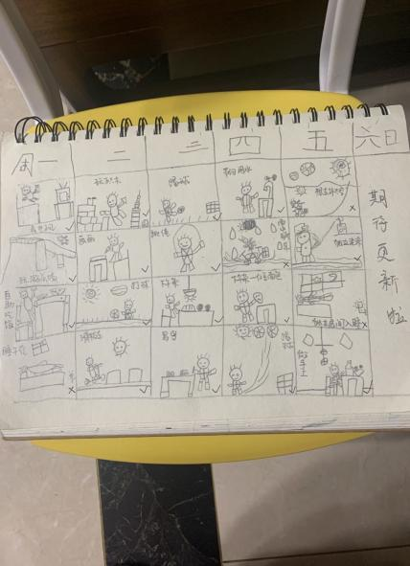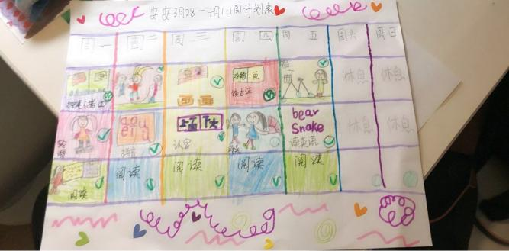

线上采访小学生

为了帮助孩子们解答他们关于小学的问题，疫情期间我们线上邀请小学的哥哥姐姐给班级孩子进行线上分享活动，哥哥姐姐围绕“从幼儿园进入小学后自己的感受、小学和幼儿园最大的不同、你想对弟弟妹妹说”三个话题进行分享。班级孩子用绘画的方式记录自己想了解的小学的话题，进行了“线上采访小学生”活动，通过分享和线上采访小学生，小朋友进一步了解小学，也积极为入小学做好充分的准备。

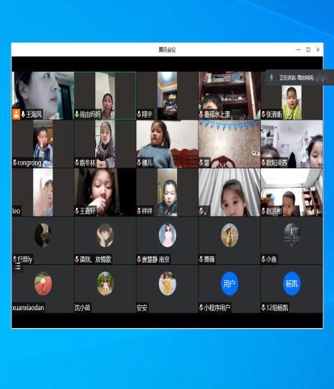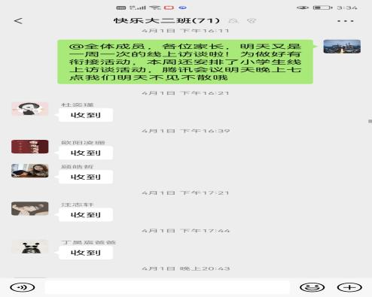

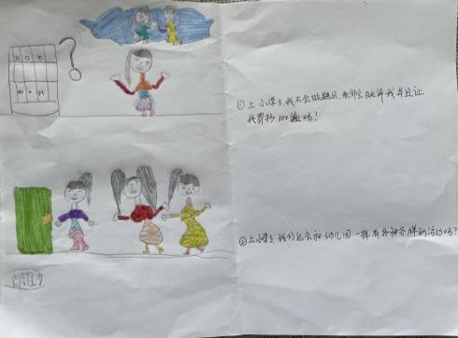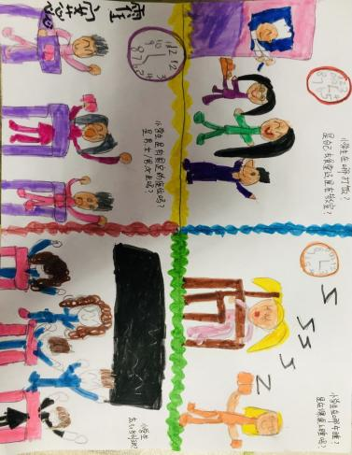

用心准备，快乐入学。让我们一起陪伴孩子迎接即将到来的小学时光，在不久的将来，孩子们会迈着自信、快乐、从容的脚步走向小学，开启新的旅程！